Identifikasi Senyawa Flavonoid Pada Ekstrak dan Fraksi Yang Berasal Dari Buah Berenuk (Crescentia cujete L.)
Identification Of Flavonoid Compounds from Extract And Fraction of Calabash Fruit (Crescentia cujete L.)
¹Dedi Septiana Hermawan, ²Yani Lukmayani, ³Undang Ahmad Dasuki.
^{1,2}Prodi Farmasi, Fakultas Matematika dan Ilmu Pengetahuan Alam, Universitas Islam Bandung, Jl. Tamansari No.1 Bandung 40116
email: ¹dediseptian72@gmail.com, ²lukmayani@gmail.com, 3undangdasuki@gmail.com.

Abstract: identification of flavonoid compounds from calabash fruit (Crescentia cujete L.) Has been done. The extraction method which is conducted by reflux using ethanol 95% as solvent. Fractionation was conducted using liquid-liquid extraction by using n-hexane, ethyl acetate and water as solvent. the extract and fractions were monitored by thin-layer chromatography with silica gel GF254 as stationary phase and n-hexane: ethyl acetate (3: 7) as mobile phase, until got the selected fraction which suspected flavonoid compounds.
Keywords: Calabash, Crescentia cujete L., flavonoids, reflux, TLC,

Abstrak: Telah dilakukan identifikasi senyawa flavonoid pada ekstrak dan fraksi dari buah berenuk (Crescentia cujete L.). Metode ekstraksi yang dilakukan adalah dengan cara panas yaitu refluks dengan menggunakan pelarut etanol 95%. Fraksinasi dilakukan dengan metode ekstraksi cair-cair menggunakan pelarut n-heksan, etil asetat dan air. Terhadap ekstrak dan fraksi dilakukan pemantauan dengan kromatorafi lapis tipis dengan fase diam silika gel GF₂₅₄ dan fase gerak n-heksan : etil asetat (3:7) hingga didapatkan fraksi terpilih yang diduga mengandung senyawa flavonoid.
Kata Kunci: Berenuk, Crescentia cujete L., Flavonoid, Refluks, KLT,

- Pendahuluan
Sejak ratusan tahun yang lalu, nenek moyang kita telah memanfaatkan tanaman sebagai upaya penyembuhan. Ramuan tanaman obat yang dikenal dengan sebutan herbal itu terbukti berkhasiat dalam mengobati berbagai penyakit. Merebaknya kecenderungan atau tren hidup kembali ke alam (back to nature) semakin menambah keingintahuan masyarakat tentang khasiat tanaman obat (Sudewo, 2005 : 35-36).
Salah satu tanaman yang berpotensi sebagai obat adalah pohon berenuk (Crescentia cujete L.). Di Lampung air rebusan kulit pohon berenuk dipakai untuk membersihkan luka atau borok dan daunnya yang muda yang telah ditumbuk digunakan untuk kompres pada sakit kepala. (Heyne, 1987 : 1747).
Salah satu kandungan dari buah berenuk yaitu senyawa flavonoid. Flavonoid mempunyai efek yang bermacam-macam terhadap organisme salah satunya Flavonoid merupakan senyawa pereduksi yang baik sehingga dapat menghambat reaksi oksidasi dan flavonoid juga dapat bertindak sebagai penampung yang baik radikal hidroksi dan superoksida, dan dengan demikian dapat melindungi membran lipid terhadap reaksi yang merusak (Robinson, 1995 : 192 -193). Berdasarkan permasalahan diatas maka dapat dirumuskan permasalahan, senyawa flavonoid golongan apa yang terkandung dalam buah berenuk.
- Landasan Teori
Berenuk merupakan pohon kecil, tinggi sampai 10 meter, diameter batang lebih dari 30 cm, percabangan bengkok, mahkota terbuka, bentuk daun bulat telur terbalik, ukuran (1,5-)4-26 cm x 1-7,5 cm, dasarnya attenuates, lalu ujung obtus, tangkai bunga tidak ada, bunga tunggal atau berpasangan, kelopak 2 cuping/lobus, tabung korola panjangnya 3-4,5 cm, cuping korola panjang 2,5-3 cm, lebar 3-4,5 cm, berwarna kekuningan dengan urat berwarna ungu, buah buni berbentuk bulat sampai bulat telur (elips) diameternya (8-)13-20(-30) cm (Widodo,2001: 193-194).
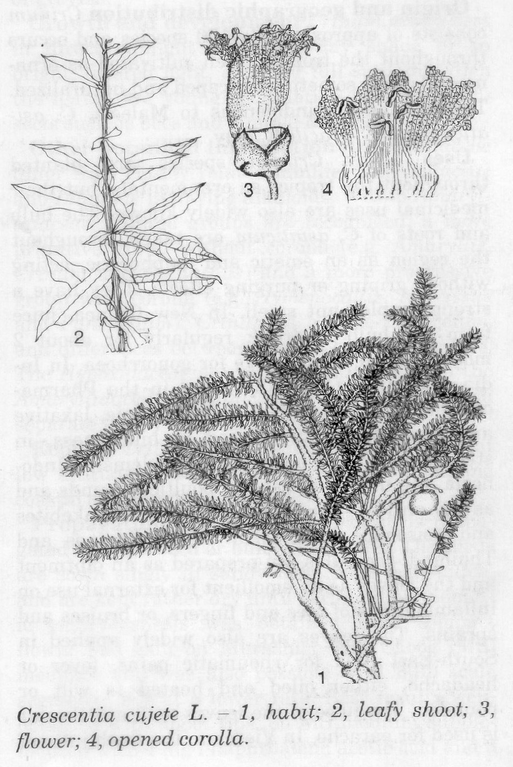
Gambar I. Tanaman Berenuk
Berdasarkan pemeriksaan fitokimia dari buah berenuk (Crescentia cujete L.) terdapat 16 iridoid dan glukosa iridoid. Delapan diantaranya masih baru, dan diberi nama crescentins I-V dan crescentosid A, B dan C. Kedelapan komponen sisanya sudah diketahui dan kemudian diidentifikasi sebagai ajugol, 6-O-p-hydroxybenzoylajugol, aucubin, 6-O-p-hydroxybenzoil-6-epiaucubin, agnusid, ningpogenin, 5,7-bisdeoxycyanchoside dan produk degradasi dari glutinosid. Selain itu buah berenuk mengandung fenol, tanin, saponin, alkaloid, flavonoid, antraquinon dan kardenolida (Ejelonu et al.,2011: 19632 ; Widodo, 2001: 191).
Flavonoid merupakan salah satu golongan fenol alam yang terbesar dan terdapat dalam semua tumbuhan hijau. Senyawa flavonoid mengandung 15 atom karbon dalam inti dasarnya dan tersusun dalam konfigurasi C6-C3-C6, dimana kerangka karbonnya terdiri atas dua gugus C6 (cincin benzena tersubstitusi) yang disambungkan oleh rantai alifatik tiga karbon (Markham, 1988:1; Robinson, 1995:191).
Ekstraksi merupakan proses pengambilan bahan aktif dari suatu tanaman. Dalam proses ekstraksi, bahan aktif akan terlarut oleh zat penyari yang kepolaraannya sesuai. Refluks merupakan proses penyarian simplisia dengan menggunakan alat berdasarkan titik didihnya, selama waktu tertentu dan jumlah pelarut terbatas yang relatif konstan dengan adanya pendingin balik (Ditjen POM, 2000: 11).
Fraksinasi merupakan metode pemisahan komponen campuran yang berasal dari ekstrak hasil ekstraksi. Fraksinasi dilakukan untuk memisahkan golongan utama kandungan yang satu dari golongan utama yang lainnya berdasarkan perbedaan kepolaran. Metode fraksinasi yang biasa digunakan adalah dengan ekstraksi cair-cair dan kromatografi. Proses fraksinasi ekstrak secara ekstraksi cair-cair dilakukan berdasarkan perbedaan kelarutan atau koefisien partisi senyawa diantara dua pelarut yang saling tidak bercampur. Metode kromatografi dilakukan berdasarkan perbedaan waktu huni masing-masing zat dalam fase gerak-fase diam (Harborne, 1987:7-8; Megawati, 2010:7).
- Hasil Penelitian dan Pembahasan
- Penyiapan Bahan
Bahan tanaman yang digunakan dalam penelitian ini adalah daging buah berenuk (Crescentia cujete L.) sebanyak 15 kg diperoleh dari kabupaten Karawang Jawa Barat. Determinasi telah dilakukan di Herbarium Bandungense, Sekolah Ilmu dan Teknologi Hayati, Institut Teknologi Bandung. Tujuan dari determinasi tumbuhan adalah untuk memastikan kebenaran dari jenis tumbuhan yang dipakai dalam penelitian ini. Hasil determinasi menunjukan bahwa tumbuhan yang digunakan adalah buah berenuk dengan nama latin Crescentia cujete L yang termasuk ke dalam suku Bignoniaceae.
Daging buah berenuk yang telah diambil dari batoknya dibersihkan dari pengotor yang melekat untuk menghindari adanya kontaminasi terhadap bahan yang dapat mengganggu proses penetapan parameter-parameter simplisia. Daging buah berenuk yang telah disortasi dari bahan pengotor kemudian dirajang, lalu dikeringkan dalam lemari pengering simplisia dengan suhu 70oC. Pengeringan dimaksudkan untuk mengurangi kadar air pada daging buah berenuk sampai kadar airnya mencapai dibawah 10% untuk mecegah tumbuhnya jamur sehingga dapat disimpan lebih lama dan tidak mudah rusak, serta kandungan kimianya tidak mengalami perubahan. Proses pembuatan simplisia menghasilkan serbuk simplisia sebanyak 1 kg.

- Pengujian Parameter Standar Spesifik
Pemeriksaan organoleptik buah berenuk meliputi bentuk, warna, rasa dan bau. Dari hasil pengamatan diperoleh bahwa buah berenuk berbentuk bulat (elips) dengan diameter 10 cm sesuai dengan pustaka, karena di dalam pustaka disebutkan bahwa diameter buah berenuk adalah (8-)13-20(-30) cm (Widodo,2001: 193-194). Buah berwarna hijau, berbau khas dan rasa pahit. Penentuan parameter organoleptik ini ditentukan dengan menggunakan panca indera dan bertujuan untuk pengenalan awal yang sederhana seobyektif mungkin (Depkes, 2000:31)
Pemeriksaan mikroskopik dilakukan dengan menggunakan reagen phloroglucinol HCl, I₂KI dan kloralhidrat. Hasil pemeriksaan mikroskopik pada penampang melintang buah berenuk menunjukan adanya berkas pembuluh, kutikula, jaringan epidermis, parenkim daging buah (mesokarp) dan terdapat parenkim bernoktah.
Kadar sari larut air memberikan gambaran awal mengenai jumlah senyawa kandungan yang larut dalam air (Depkes RI, 2000:31). Pada penetapan kadar sari larut air penambahan kloroform bertujuan untuk menghambat pertumbuhan mikroorganisme yang dapat mengganggu proses penelitian. Hasil parameter kadar sari larut air dari serbuk simplisia buah berenuk adalah 8,73%. Kadar sari larut etanol memberikan gambaran mengenai jumlah senyawa kandungan dalam bahan simplisia yang larut dalam etanol (Depkes RI, 2000:31). Hasil pada penetapan kadar sari larut etanol dari serbuk simplisia buah berenuk adalah 5,05%.
Berdasarkan data yang diperoleh menunjukan bahwa kadar sari yang tertarik dengan etanol lebih rendah dibandingkan dengan air, hal ini diduga karena komponen senyawa polar pada buah berenuk lebih tinggi. Sehingga senyawa yang tertarik oleh etanol lebih rendah. Penetapan kadar sari menunjukan bahwa senyawa-senyawa yang terdapat pada simplisia buah berenuk adalah cenderung lebih banyak yang bersifat polar sehingga lebih banyak tertarik dalam pelarut air.

- Pengujian Parameter Standar Non Spesifik
Pada penetapan kadar air dilakukan terlebih dahulu penjenuhan toluen dengan cara ekstraksi cair - cair agar air dalam simplisia tidak tertarik oleh toluen, sehingga kadar air yang diperoleh tidak keliru. Dan salah satu alasan penggunaan toluen yaitu karena bobot jenis toluen lebih rendah daripada air yaitu 0,867, sehingga dapat mempermudah pada saat membaca skala yang terukur, karena air akan berada di bawah dan toluen berada di atas. Hasil penetapan parameter kadar air dari serbuk simplisia buah berenuk adalah 5,6%. Berdasarkan data tersebut sample simplisia buah berenuk memenuhi persyaratan yaitu kurang dari 10%. Kadar air dilakukan untuk mengetahui batasan maksimal kandungan air pada simplisia, sehingga dapat mendukung kualitas simplisia untuk disimpan dalam waktu yang lama. Karena kadar air yang tinggi atau lebih dari 10% dapat memungkinkan simplisia ditumbuhi oleh jamur yang dapat merusak dan mempengaruhi kualitas simplisia.
Hasil penetapan susut pengeringan dari serbuk simplisia buah berenuk yaitu 7,04%. Penetapan susut pengeringan dilakukan untuk mengetahui batasan maksimal rentang besarnya senyawa yang hilang pada saat proses pengeringan. Berdasarkan data tersebut nilai kadar air simplisia buah berenuk lebih rendah dibandingkan dengan nilai susut pengeringan, hal ini sesuai dengan literatur. Karena pada saat proses susut pengeringan tidak hanya kandungan air saja yang menguap tetapi kandungan senyawa-senyawa yang mudah menguap juga ikut menguap saat dipanaskan pada suhu 105oC, sehingga nilai susut pengeringan akan lebih besar dibandingkan dengan nilai kadar air.
Penetapan kadar abu total bertujuan untuk mengetahui gambaran kandungan mineral internal dan eksternal yang berasal dari proses awal sampai menjadi simplisia (Depkes RI, 2000:17). Penentuan kadar abu juga berhubungan erat dengan kemurnian serta kebersihan suatu bahan. Hasil penetapan kadar abu total dari serbuk simplisia daging buah berenuk adalah 3,1%.
Hasil penetapan parameter kadar abu tidak larut asam dari simplisia daging buah berenuk adalah 0,9%, nilai ini menunjukan banyaknya kandungan mineral eksternal yang berasal dari proses awal sampai menjadi simplisia. Pada pengujian parameter ini simplisia dipijarkan secara perlahan (suhu dinaikan sedikit demi sedikit) hingga senyawa organik dan turunannya terdestruksi dan menguap sehingga hanya tertinggal unsur mineral dan senyawa anorganik saja.

- Penapisan Fitokimia
Hasil penapisan fitokimia pada sampel simplisia dan ekstrak daging buah berenuk dapat dilihat pada Tabel.1.
Tabel V.1 Hasil penafisan fitokimia simplisia dan ekstrak
Golongan Senyawa | Daging Buah Berenuk
 | Simplisia | Ekstrak
Alkaloid | - | +
Tanin | - | -
Flavonoid | + | +
Kuinon | + | +
saponin | + | +
Triterpenoid/steroid | - | -
Monoterpen dan sesquiterpen | - | -
Polifenol | + | +
Keterangan: (+) = Terdeteksi, (-) = Tidak terdeteksi
- Ekstraksi
Metode ekstraksi yang digunakan adalah dengan cara panas yaitu refluks. Proses ekstraksi dilakukan menggunakan pelarut etanol 95%. Pemilihan pelarut etanol 95% karena etanol merupakan pelarut yang bersifat universal sehingga diharapkan dapat menarik sebagian besar senyawa yang terkandung pada simplisia.
Ekstrak cair yang diperoleh dari proses refluks kemudian dipekatkan menggunakan rotary vacuum evaporator dengan tekanan rendah pada suhu 40oC dan kecepatan 25 rpm, tekanan rendah dapat menurunkan titik didih suatu zat (pelarut) sehingga suhu yang digunakan tidak terlalu tinggi dan dapat pula mempercepat proses penguapan. Penggunaan alat ini bertujuan untuk menguapkan pelarut yang berada pada ekstrak sehingga diperoleh ekstrak kental. Untuk menghilangkan pelarut etanol yang masih tersisa, maka ekstrak kental diuapkan kembali diatas waterbath sampai diperoleh ekstrak pekat.
Bahan tanaman yang diekstraksi 950 gram. Proses ekstraksi terhadap 950g simplisia menghasilkan ekstrak etanol kental sebanyak 57,57g dengan rendemen sebesar 6,06%. Ekstrak yang diperoleh memiliki karakteristik berwarna coklat pekat dengan bau khas buah berenuk.

- Fraksinasi
Proses fraksinasi dilakukan dengan metode ekstraksi cair-cair yang bertujuan untuk memisahkan golongan utama kandungan senyawa berdasarkan sifat kepolarannya. Maka dari itu proses ekstraksi dilakukan dengan menggunakan tiga pelarut yang berbeda kepolarannya yaitu n-heksana yang bersifat non polar, etil asetat yang bersifat semi polar dan air yang bersifat polar. Pada proses fraksinasi dengan ECC diperoleh tiga fraksi yaitu frkasi n-heksan, fraksi etil asetat, dan fraksi air. Setelah itu fraksi n-heksan dan etil asetat diuapkan dengan menggunakan rotary vaccum evaporator. Berat fraksi n-heksan yang sudah dipekatkan adalah 1 gram dan fraksi etil asetat 0,5 gram. Kemudian ketiga fraksi tersebut dilakukan pemantauan dengan kromatografi lapis tipis.
Ketiga fraksi yang didapat dari proses ECC kemudian dilakukan pemantauan dengan menggunakan kromatografi lapis tipis (KLT). Fase diam yang digunakan adalah pelat silica gel GF₂₅₄ dan eluen yang digunakan adalah n-heksan dan etil asetat dengan perbandingan 3:7. Kemudian ketiga fraksi tersebut ditotolkan pada pelat KLT dengan urutan ekstrak etanol, fraksi n-heksan, fraksi etil asetat, fraksi air dan pembanding quersetin. Data selengkapnya dapat dilihat pada Gambar II.
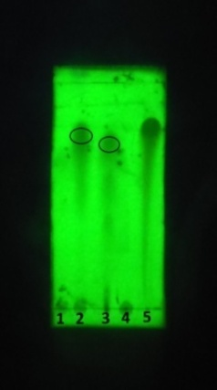
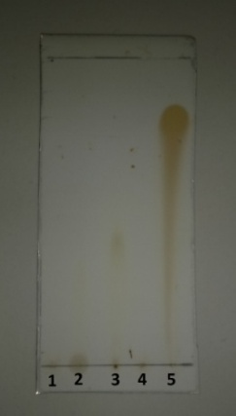

Gambar II. Hasil pemantauan ekstrak dan Fraksi
Keterangan : A : Visual (sinar tampak) B: dibawah UV 254 nm
1 : ektrak etanol, 2: fraksi n-heksan, 3 : fraksi etil asetat, 4: fraksi air,
5: pembanding quersetin
Berdasarkan gambar di atas fraksi n-heksan dan fraksi etil asetat keduanya menunjukan bercak yang hampir sama bila dilihat pada sinar UV 254, sehingga diduga kandungan senyawa pada fraksi n-heksan dan fraksi etil asetat tidak jauh berbeda. Tetapi secara visual fraksi etil asetat memberikan spot berwarna kuning yang lebih pekat yang diduga adalah senyawa flavonoid.

- Kesimpulan
Berdasarkan hasil penelitian diatas dapat disimpulkan bahwa fraksi yang didugan mengandung senyawa flavonoid yaitu fraksi etil asetat.

- Daftar Pustaka

Departemen Kesehatan Republik Indonesia. (2000). Parameter Standar Umum Ekstrak Tumbuhan Obat, Cetakan Pertama. Dirjen POM. Jakarta.
Ejelonu, B.C., Lasis,i A.A., Olaremu, A.G., and Ejelonu, O.C. (2011). The Chemical Constituents of Calabash (Crescentia cujete). Journal Of Biotechnology. Vol. 10, No. 84, pp. 19631-19636, Departemen of Chemistry and Industrial Chemistry, Nigeria.
Heyne, K., (1987), Tumbuhan Berguna Indonesia. Jilid 3, Terjemahan Badan Litbang Kehutanan Jakarta, Penerbit Koperasi Karyawan Departemen Kehutanan. Jakarta Pusat.
Markham, K.R. (1988). Cara Mengidentifikasi Flavonoid. Terjemahan Padmawinata, K, Penerbit ITB, Bandung
Sudewo, B., (2005), Basmi Penyakit dengan Sirih Merah, 22, 35-36, PT Agromedia Pustaka, Jakarta.
Robinson, T, (1995). Kandungan Organik Tumbuhan Tinggi. Edisi 6, Terjemahan K. Padmawinata, Penerbit ITB Bandung.
Widodo. S. H, (2001). Crescentia cujete L. In: van Valkenburg, J.L.C.H. and Bunyaprapatsara, N. Plant Resources of South-East Asia No 12(2). Medicinal and poisonous plants 2. Backhuys Publishers, Leiden, the Neitherlands. Hal 191-193.

